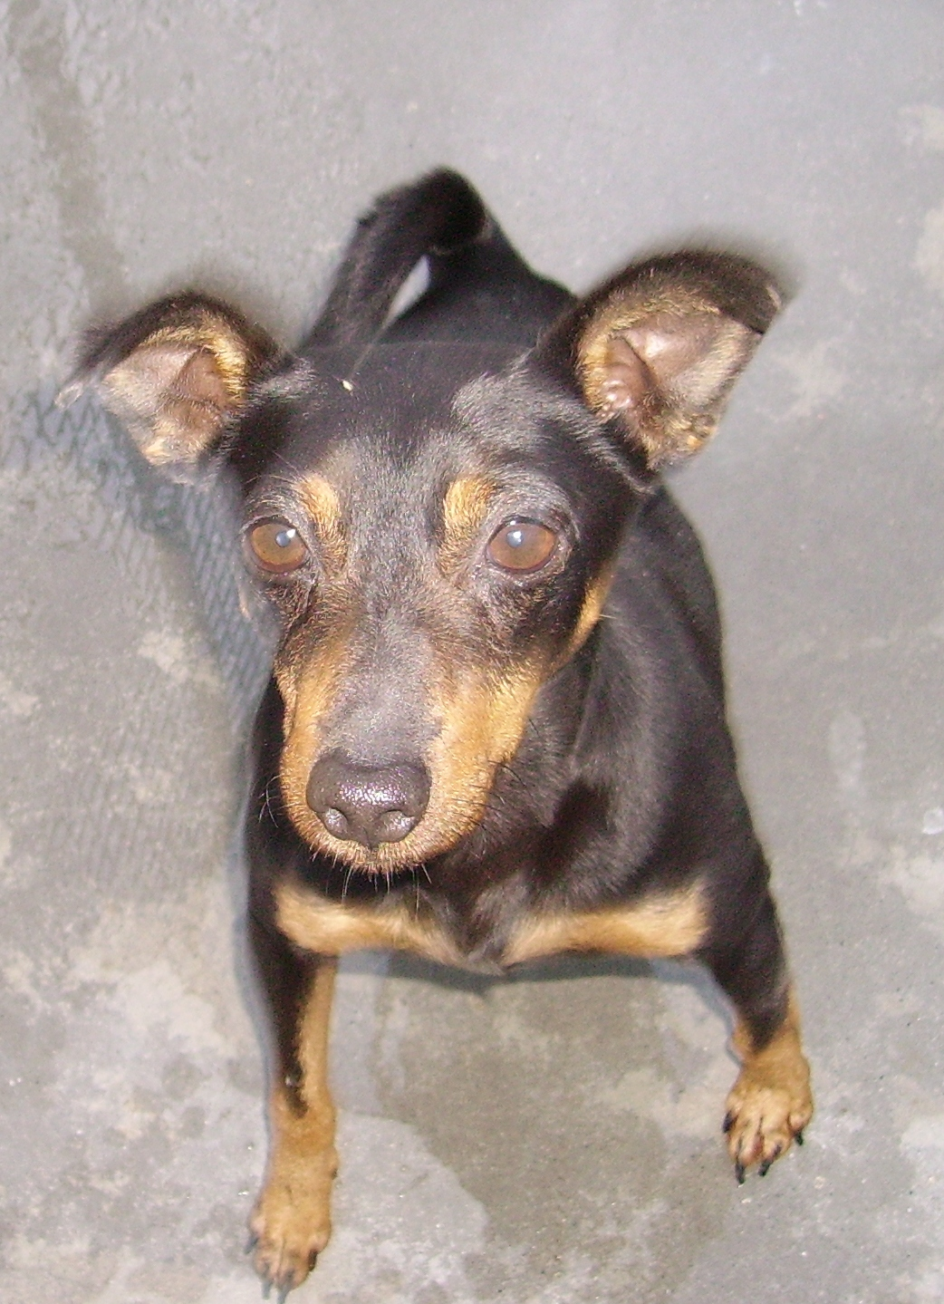

MIKI

Miki è del 2007, ed è un pinscherino con tutte le caratteristiche della razza!
Adottabile da conoscitori, estimatori e persone pazienti.
E’ previsto un percorso con l’educatore del canile comunale per chi vorrà adottare questo bellissimo cagnolino.

Per conoscerlo e per ulteriori informazioni contattate il canile di Ravenna 0544 453095

